KÍNH HIỂN VI MỘT MẮT 183C
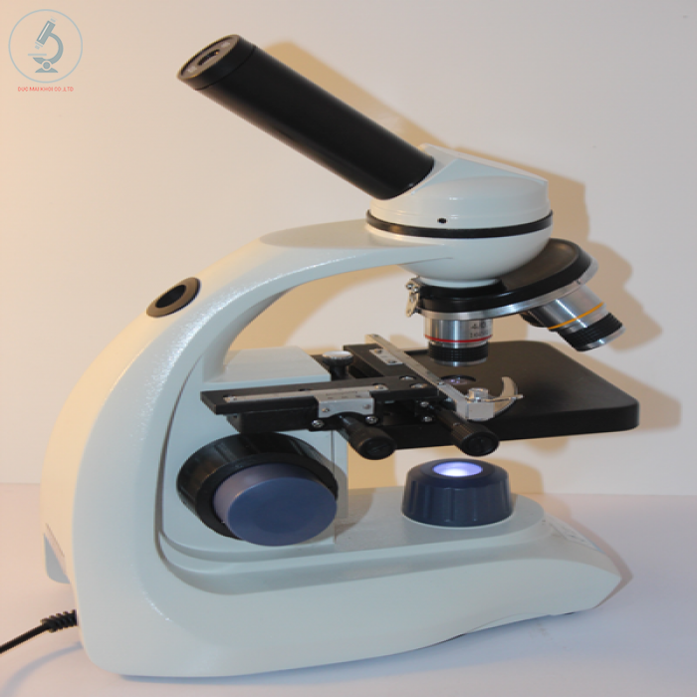
- Thông số kĩ thuật
- Model: Olympia 183C.
- Xuất xứ: Đài loan.
- Độ phóng đại tối đa: 800 lần (có thể cải tiến lên 1000 lần).
- Đầu kính: Xoay 360⁰ với góc nhìn nghiêng cố định 45⁰.
- Thân kính: Chắc chắn, được phủ sơn tỉnh điện.
- Hệ thống sáng: Đơn giản với 6 cấp độ điều chỉnh.
- Hệ thống cơ học: 2 ốc điều chỉnh đồng trục.
- Thị kính: Đơn (20x/11mm).
- Vật kính: Cụm vật kính xoay 360⁰ với các vật kính: 4X (độ phóng đại 100 lần), 10X (độ phóng đại 200 lần), 40X (độ phóng đại 800 lần).
- Bàn kính: Cố định (120mm x 110mm).
- Hệ thống trượt tiêu bản: Cơ học với 2 ốc điều chỉnh riêng biệt.
- Nguồn sáng: Đèn Led.
- Nguồn điện: Adapter 220V, có thể sử dụng Pin 3A.
- Ưu điểm
- Quan sát được nhiều đối tượng từ tiêu bản côn trùng đến các tế bào động vật, thực vật (phục vụ nhu cầu dạy học, xét nghiệm….),cả những đối tượng có kích thước rất nhỏ như vi khuẩn, nhiễm sắc thể người….
- Đèn led có tuổi thọ cao, không sinh nhiệt khi sử dụng thời gian dài.
- Tích hợp sử dụng Pin 3A thuận tiện khi sử dụng ở nơi không có nguồn điện khi đi thực địa.
- Đạt độ phóng đại 800 hoặc 1000(cải tiến) lần khi quan sát ở vật kính 40x, không cần sử dụng dầu soi.

